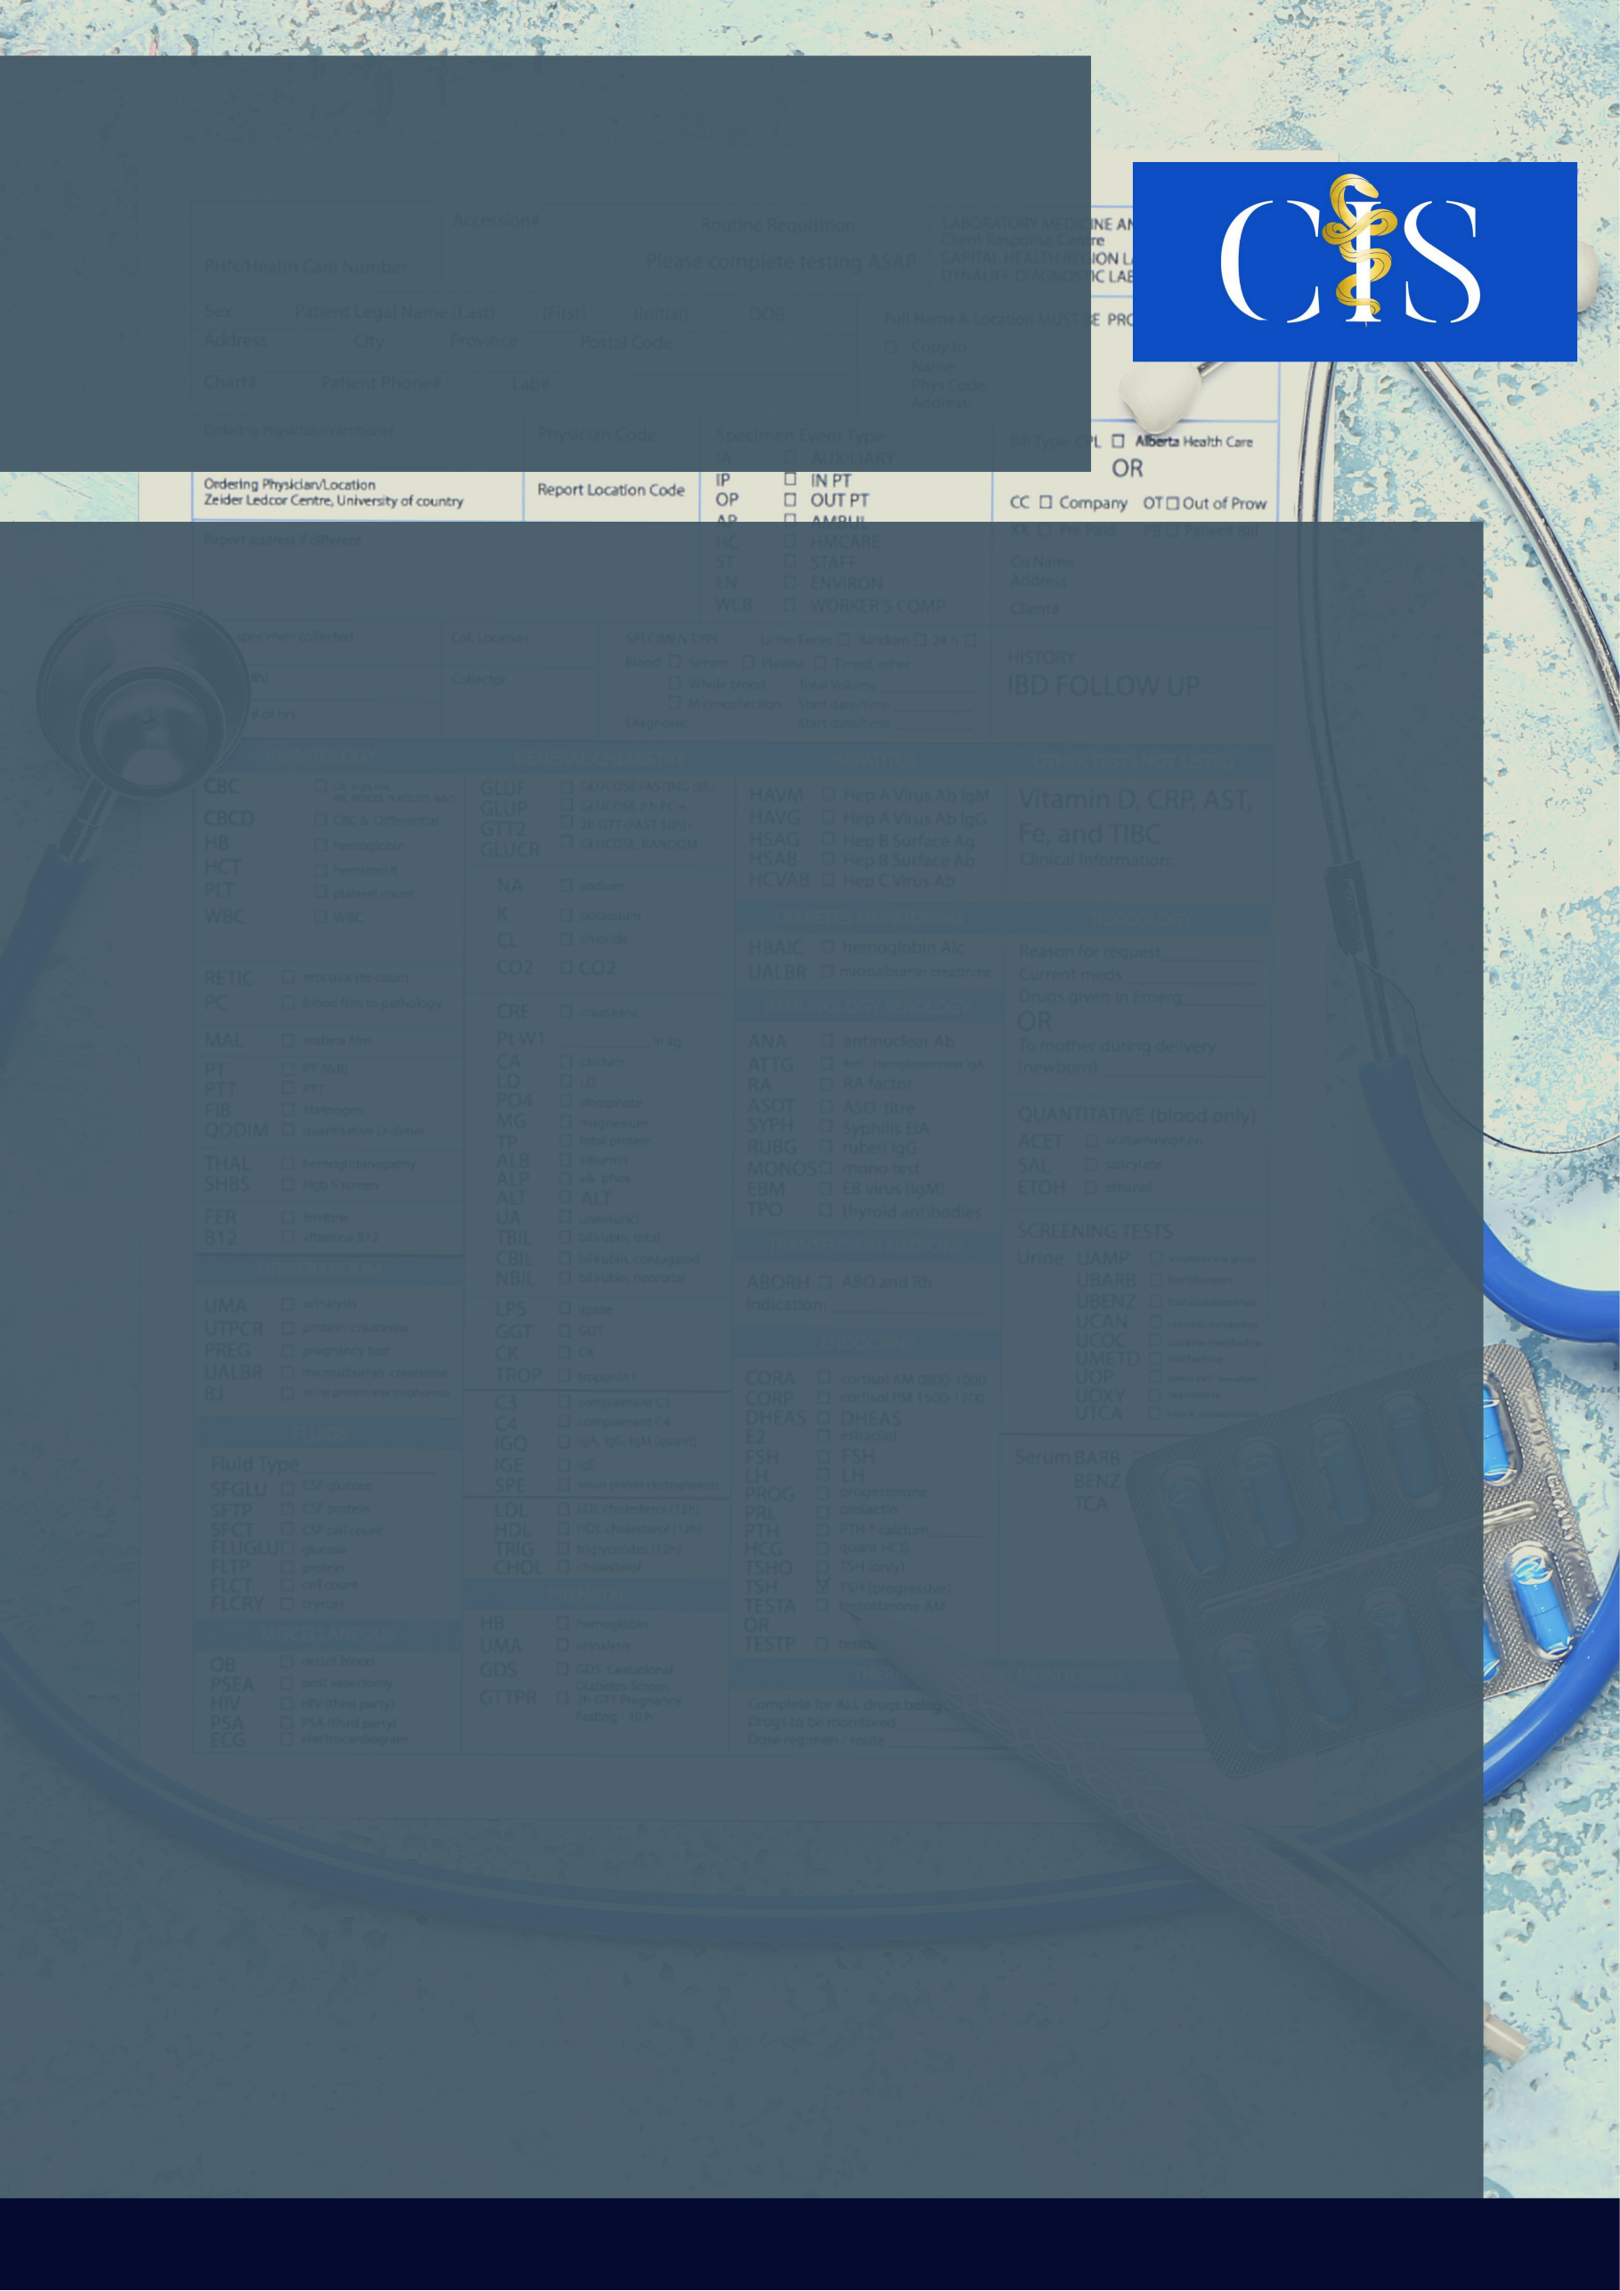

**Apoio:** [**www.editorapasteur.com.br**](http://www.editorapasteur.com.br) **- @editorapasteur**

**INTRODUÇÃO**:

Segundo a American Psychiatric Association, a depressão gestacional pode ocorrer na gravidez e no período pós-parto. Assim, associada ao contexto da pandemia causada pelo vírus SARS-CoV-2, alguns fatores, como o isolamento social, podem ser um agravante na ocorrência do transtorno.

**OBJETIVO**:

Refletir acerca da depressão gestacional e pós-parto em mulheres durante o contexto da pandemia causada pelo SARS-Cov-2.

**MÉTODO**:

Revisão narrativa construída com base na leitura crítica de estudos relacionados à temática saúde mental e gestação. Realizou-se uma pesquisa em artigos científicos em formato eletrônico, em línguas portuguesa e inglesa, com a utilização dos descritores “gravidez”; “puerpério”; “covid-19” e “mental” na base de dados Scielo e Pubmed. Foram utilizados oito trabalhos relevantes, disponibilizados na íntegra e publicados nos últimos sete anos.

**RESULTADOS**:

As pesquisas demonstraram que existe uma forte relação entre COVID e comprometimento da saúde mental em gestantes que ficam sem apoio emocional nesse momento de pandemia, expondo elas ao risco de depressão pós-parto. Isso pode ser inferido em relação ao Brasil também, uma vez observado que, em uma perspectiva cronológica, a gestação tornou-se solitária com o distanciamento social, as orientações sobre o parto limitaram a escolha do acompanhante e diminuíram o contato físico com os profissionais de saúde envolvidos e a amamentação passou a ser um momento de medo e de insegurança, em virtude da incerteza acerca da transmissão do vírus pelo leite. Todas essas mudanças promovem uma experiência de sentimentos negativos adicionais que favorecem sofrimentos mentais, como a depressão.

**CONCLUSÃO**:

Com a pandemia do SARS-CoV-2, gestantes e puérperas estão sujeitas a novas situações de estresse, além das já esperadas no período perinatal, e que impactam diretamente na saúde mental. Logo, é essencial uma maior atenção a esse grupo por meio de uma equipe multiprofissional.

Palavras-chave:

*Gravidez. Puerpério. Covid-19. Mental.*

Filiações:

1Discente, Faculdade Ciências Médicas de Minas Gerais, MG

2Docente, Faculdade Ciências Médicas de Minas Gerais, MG

Autores: Yasmin Brito Santos1, Victoria Rachel Rotsen de Melo1, Yasmim Mesquita Lacerda1, Juliana Tomé Pereira2.

Título: Impactos Da Pandemia Sobre A Saúde Mental De Mulheres Grávidas E No Puerpério: Uma Revisão De Literatura